生命剪影 - 憶念William 梁偉材弟兄

前多倫多長老會團友 蔡劍虹弟兄 ( Arion Choi)

感謝 神！讓我認識William（阿材），這位活出真實信仰的弟兄、導師。

與阿材相識於40年前，當年我16歲。為一名到多倫多留學的中學生，而阿材則是少年團契的導師之一。回想這位黑黑瘦瘦的「大哥哥」的第一印象是他說話斯文、淡定；而其和藹可親的笑容，讓戰戰兢兢，第一次到教會的我，感到安心、放鬆。後來認識久了，更知道他喜歡攝影和打得一手好的羽毛球。在教會內的球場上，經常能見到他虎虎生威的殺球雄姿。
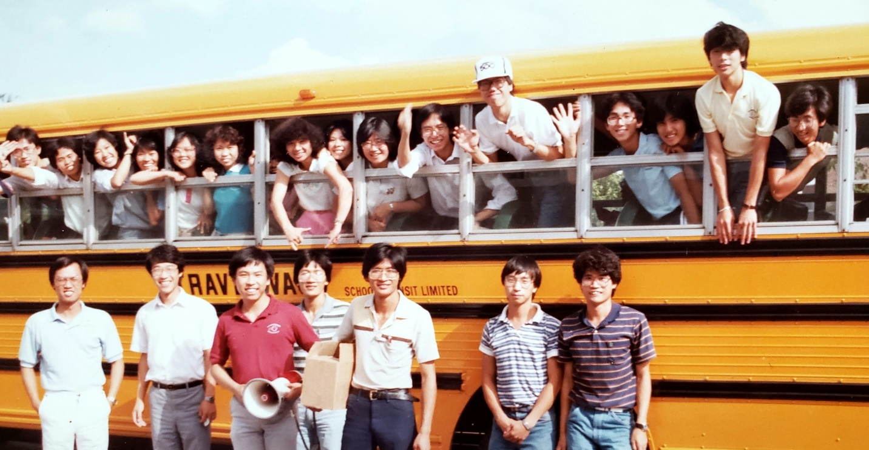
1983年 長老會夏令會

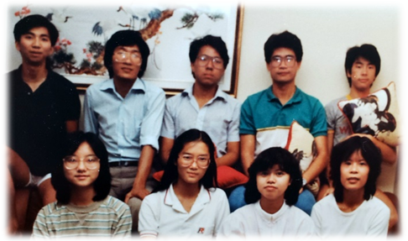
其後參與事奉，加入了阿材帶領的影音小組。在當中他教識我們接駁音響設備，沖曬字幕底片，製作及 program slideshow 等 （當時還未有 Photoshop， PowerPoint 等軟件）。他帶領我們協助一場場在多倫多舉辦的佈道會，培靈會，及差傳年會；場地從自己教會，到其他教會（使者協會舉辦），甚至到多倫多著名的音樂廳 Royal Thompson Hall 等。阿材為人幽默，很多次因製作 slideshow，小組工作至深夜、甚至通宵，他層出不窮的笑話常常為我們解除疲勞。在每次的事奉中，都可以見到阿材慎密的心思、井井有條的組織能力和他盡心盡力的付出。William 有大材卻低調、不輕狂，對人溫柔謙卑、對己有節制。而最重要的信靠、對差傳的重視，和對人可以接受福音的重視。他實事求是，以行動回應基督的愛，並以生命回應基督的呼召。
1983年 少年團契家庭聚會
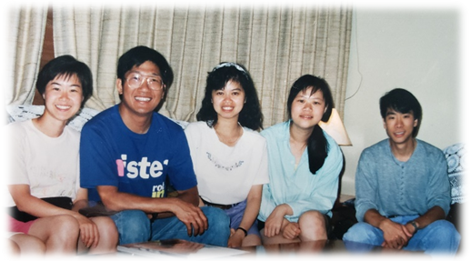
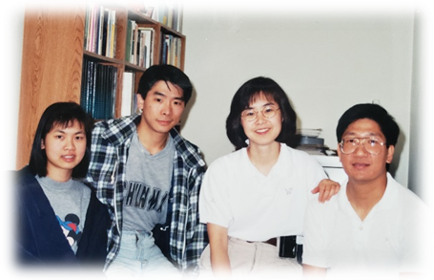
不單看重別人靈性的需要，阿材還很樂於助人和有同理心。我曾多次看見他安慰及幫助有需要的弟兄，與他們一同祈禱，幫助他們重新在主愛中再次站起來，再次經歷神的平安和真實。就以我為例，因升讀大學離開了多倫多；但有段時間，我每次於週末回到多倫多市都會寄宿在他的家中。阿材適時的幫助，我都會銘記於心。

畢業後，我回到香港，阿材亦在2001年，返回香港，並成立「環球宣愛協會」。那時，他的工作很繁忙，我曾經在旺角，碰見過他兩次。每次都是他要趕乘巴士到機場，分別為迎接到香港的宣教士，或是自己需要飛往其他國家協助宣教。雖然來去匆匆，但他一如以往，說話溫柔、誠懇，更多是感受到他那份火熱服事神的心。
1992 年溫哥華

而另外一次最印象深刻的深談，就是四年前於多倫多在 William 和 Sharon 的家中晚飯。席間，阿材談及現在於宣教士的裝備和安排上，跟以往很多差會所採用的方法和觀念，已需要有很多改變和調節。在細節中，可以見到William對每位為靈魂得救、為神國開闢盡力的宣教士於各方各面的準備和關顧，是何等殫思精慮、詳盡和無微不至。感謝神，派William這位忠誠可靠的弟兄，照顧這一班向祢委身的宣教士，一班袮交付給他的羊群。

2019年，阿材中風，於探望他時或電話對談中，他所表現出來的幽默、積極和對神的信靠和愛，一點也沒有減少，亦深深感染我，教導我隨時禱告，緊握主手。

感謝 神！祢使用 William的一生，以生命去觸動生命。他忠於祢所託，勉力而為。
感謝 神！祢讓我在 William 的身上看見所有屬靈的果子：仁愛、喜樂、和平、忍
耐、恩慈、良善、信實、溫柔、節制。
感謝 神！祢使我看見一個真實活出基督生命的弟兄、導師。

雖然，不能再次看見穿着藍色短袖恤衫，深色西褲，背上背囊的William，但我確信將來我們會在天家再見，一起讚頌上帝！

《環球華人宣教學期刊》第六十八期 Vol 7, No 2 (April 2022)

